Week 6 Kapitel 11/12  9/25  Video, Wiederholung  9/27  Kapitel 12  Klausur Kapitel 11  SAM und Aufsatz 2 fällig | SAM und Aufsatz 2 fertigmachen  Kapitel 12:  Kapitel 12, S. 337-345 lesen und Ü. A, S. 338 und Ü. A-C, S. 340-341 und Ü. A-C, S. 345 schriftlich vorbereiten, Hörverständnis S. 342 vorbereiten  Beginnen Sie mit SAM (Student Activities Manual – online)  Aufsatz 3: Beschreiben Sie Ihren Traumberuf und wo Sie arbeiten werden - 200 Wörter. (fällig: 16. Oktober)
Week 7 Kapitel 12  10/2  Kapitel 12  10/4  Kapitel 12 | S. 346-351 lesen und Ü. D-E, S. 346 und Ü. H-J, S. 349 und Ü. K-L, S. 351 schriftlich vorbereiten  S. 352-363 lesen und Ü a, S. 354 und Ü A-C, S. 356-357; Ü. A und B, S. 361 und Ü. A, S. 362 u. Ü. B, S. 363 schriftlich vorbereiten; Hörverständnis S. 359 vorbereiten

Hörverständnis S. 342 vorbereiten

http://www.youtube.com/watch?v=1KnV9t3bY84
http://www.youtube.com/watch?v=fKEIev1T-uI&NR=1&feature=endscreen
http://www.youtube.com/watch?v=IPhfb-1YVLs&feature=related
Montabaur
http://en.wikipedia.org/wiki/Montabaur

Mein Traumberuf

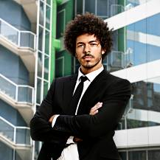
Was ist Igors Traumberuf?
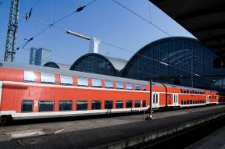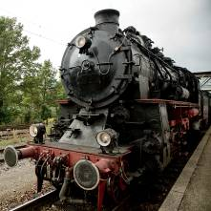
Die Lokomotive

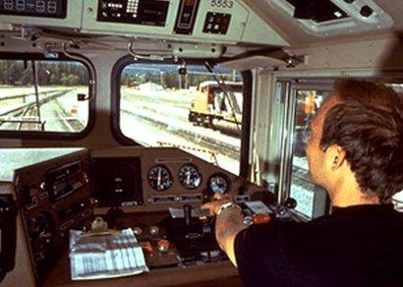
Ein Lokomotivführer

Ü. A, S. 340: weibliche Form
Ü. B last time
Ü. C last time

Erklärung: comparing (see below)

Comparing:
Basic form of adjective: interessant
(genau)so ….wie = (exactly)as … as)

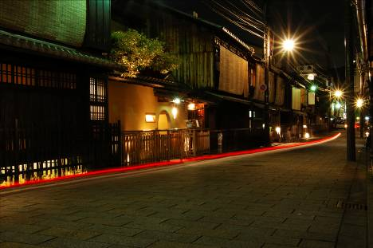
Basic form so interessant wie

Wie interessant ist ein Restaurant?

Ein Restaurant ist so interessant wie eine Bar.
Ein Restaurant ist so interessant wie ein Zirkusclown
Ein Restaurant ist so interessant wie ein Auto.

Die Studentin spricht so gut Deutsch wie der Professor.

Wie schnell fahren Sie?
Sie sind allein im Auto.
Ich fahre so schnell wie ein Polizist.

Ich esse den Kuchen so schnell wie den Apfel.

Was ist so interessant wie die Deutschklasse?

Ein Abenteuerfilm ist so interessant wie die Deutschklasse.

interessanter – more interesting

………………………………….(is just as intersting as)…… ………………….

Compare: die Bar, das Kino, das Theater, der /ein Zirkusclown
Ein Restaurant ist genauso interessant wie ein Zirkusclown. Wirklich?

Comparing:
Comparative form of adjective: interessanter

interessanter als ( more …… than)

Comparative degree: (2nd degree)
Was ist …………………………………………………. (more interesting) than ein Restaurant?
Was ist interessanter als ein Restaurant?
Eine Bar ist interessanter als ein Restaurant.

Ist die Bierhalle im Oktober interessanter als ein Restaurant?


Vielleicht ist die Bierhalle ein bisschen wilder (wild) als das Restaurant.

schunkeln: move together to the music, holding each other’s arms / linking arms

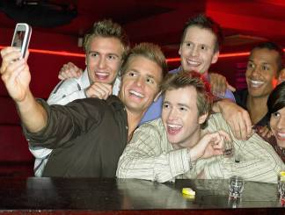 Sie fotografieren

Die Freunde treffen sich in der Bar. sich treffen – to meet with other people.

Sie glauben aber, dass die Bierhalle interessanter (more interesting) als die Bar ist.

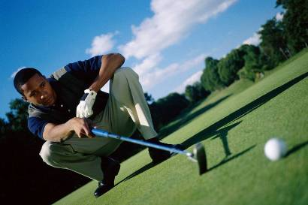
Which sport is more dangerous than golf?
Welcher Sport ist gefährlicher als Golf?
Alle Sportarten sind gefährlicher als Golf.
Der Sport, die Sportarten
gefährlich: dangerous

Pole vaulting - der Stabhochsprung ???

Ich denke: I think
Kein Sport ist gefährlicher als Golf! Denken Sie nur an die gefährlichen Golfbälle:
http://www.youtube.com/watch?v=eoDwj91yZNI

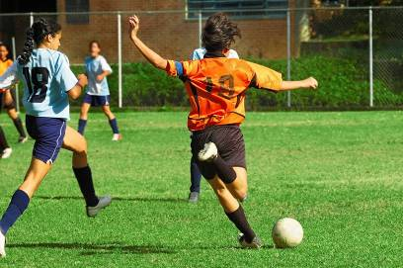
Vielleicht ist Fußball gefährlicher als Golf.
Was meinen Sie?

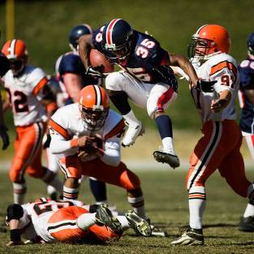

Oder vielleicht ist American Football gefährlicher als Golf, oder Skifahren.
http://www.youtube.com/watch?v=JqV0ucFsPkk&NR=1

Oder sind gewisse Skifahrergefährlicher als andere? (Or is it certain skiers who are more dangerous than others?)

Was machen Sie lieber als Deutsch zu lernen?
Wander – to hike

Ich wandere lieber als Deutsch zu lernen.

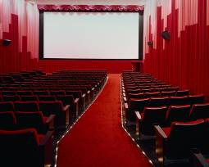
Ich gehe lieber ins Kino als ein Buch zu lesen.

SUPERLATIVE: 3rd degree

Which sport is the most dangerous one (sport)?

Welcher Sport ist der gefährlichste Sport? DAS STIERLAUFEN?

Welcher Sport ist der gefährlichere Sport?
Welcher Sport ist der gefährliche Sport?
Welcher
gefährlich – dangerous
gefährlicher – more dangerous
gefährlichst - -most dangerous

what is most dangerous: Welcher ist am gefährlichsten?
What sport is most dangerous?
Das Stierlaufen ist am gefährlichsten.
Am billigsten
Teuer teuerer am teuersten
Am gesündesten
(das) Fett
Größer am größten
Hübsch
Hässlich
Am hübschesten
Am hässlichsten
Am kürzesten
Am längsten
Leise
Leiser
Am leisesten
Nahe, näher
Am nächsten
Schmutzig
Leicht
Viel mehr am meisten

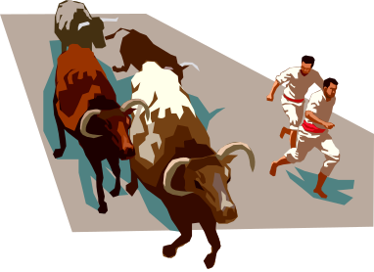

Der Artikel, die Artikel (pl.)
Welcher Artikel ist der teuerste Artikel?
Der Diamantring ist der teuerste Artikel.

Der Diamantring?


Der ……………………………………..-(e)st+ ending

Welches Essen ist das kälteste Essen?
Eis ist das kälteste Essen.

Das Eis/ die Eiskreme
kalt basic
kälter Comparative
kältest Superlative

Der Diamantring ist der teuerste Artikel.
----------------------
most dangerous? am ……………………….(e)sten
Welcher Sport ist am gefährlichsten? Stierlaufen ist am gefährlichsten.

Ü.A-C, S. 345 schriftlich vorbereiten,

S. 346-351 lesen und Ü. D-E, S. 346

FRAGEN:

Welches Essen ist gesünder, welches ist ungesünder?
Welches Essen ist am gesündesten? Welches Essen ist am ungesündesten?

(less healthy/ weniger gesundes Essen)
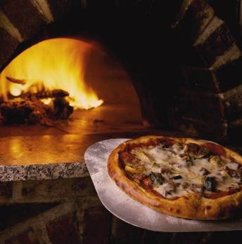 die Pizza

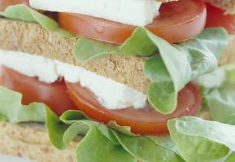
das Sandwich

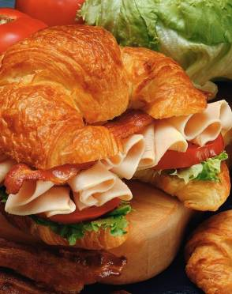
das Croissant, das Kipferl

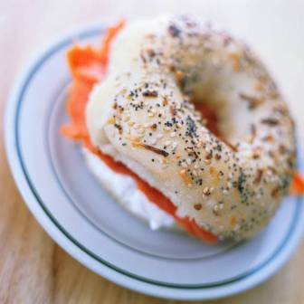
der Bagel

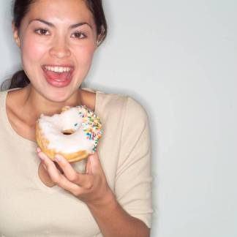 der Krapfen, der Berliner // das Fett der Zucker
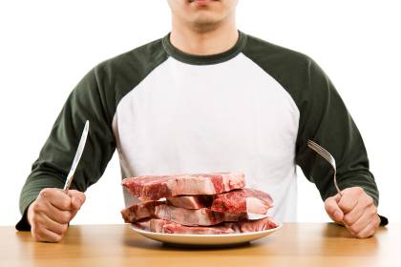

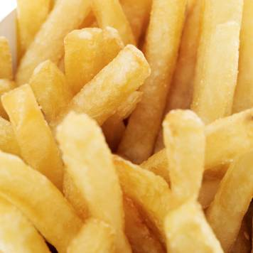
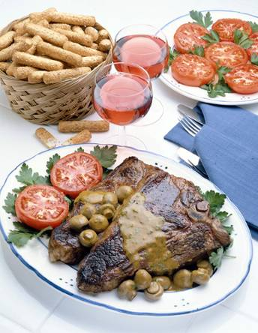

das Steak

Gesundes/gesünderes Essen:

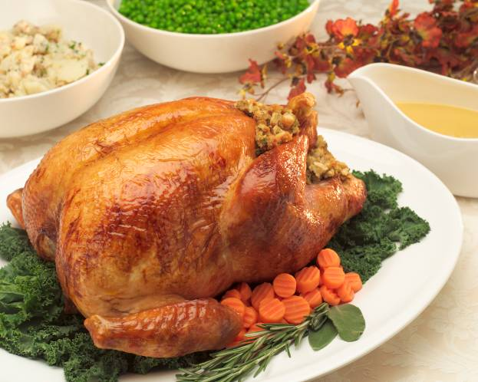
(Das) Hühnchen

Obst

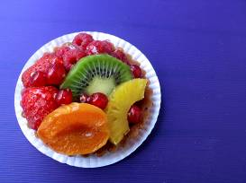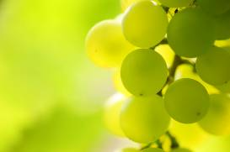

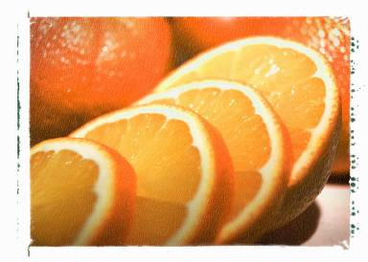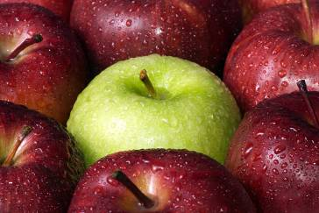

Gemüse:
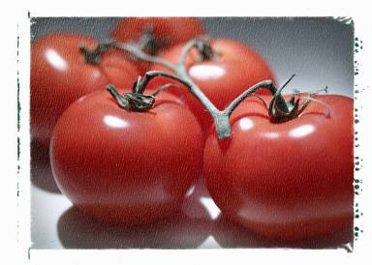
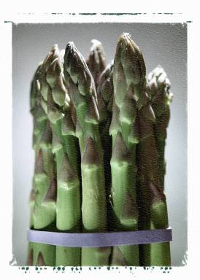
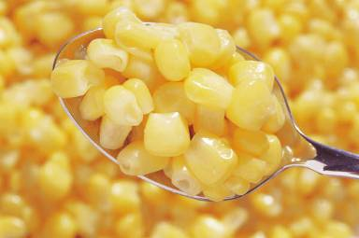
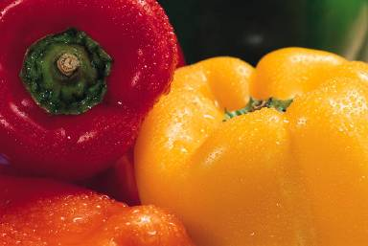
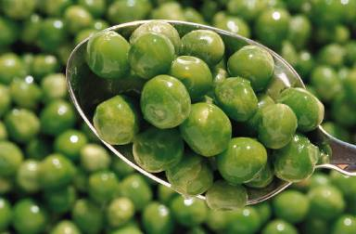

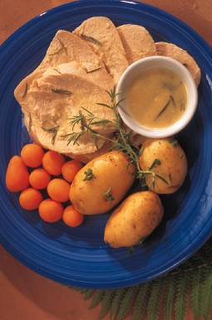

Joghurt:
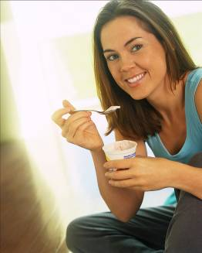

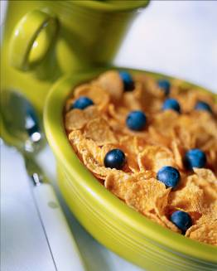

S. 335 Ü H
S. 337 Ü I
S. 338 Ü J

Rollenspiel: Willkommen in der Pizzaria / im Imbiss

und Ü. H-J, S. 349 (und Ü. K-L, S. S. 351) next time

Futur /Future Tense

werden + infinitive:

Was werden Sie morgen machen/tun?

Ich werde laufen gehen.
- I will go running.

Ich werde morgen Hausaufgaben machen müssen.

Was wirst du übermorgen machen?

sich bewerben um
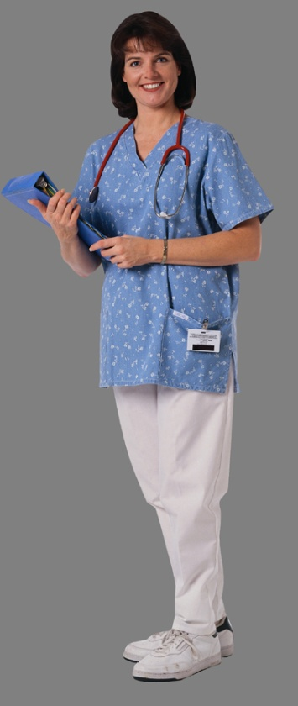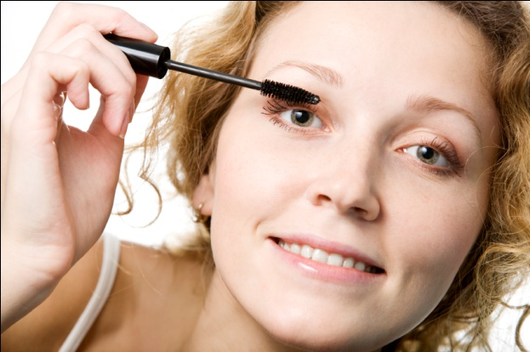

Was wirst du in einem Jahr machen?
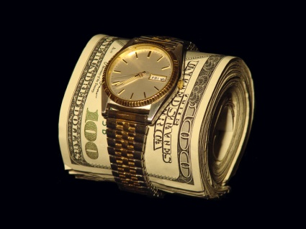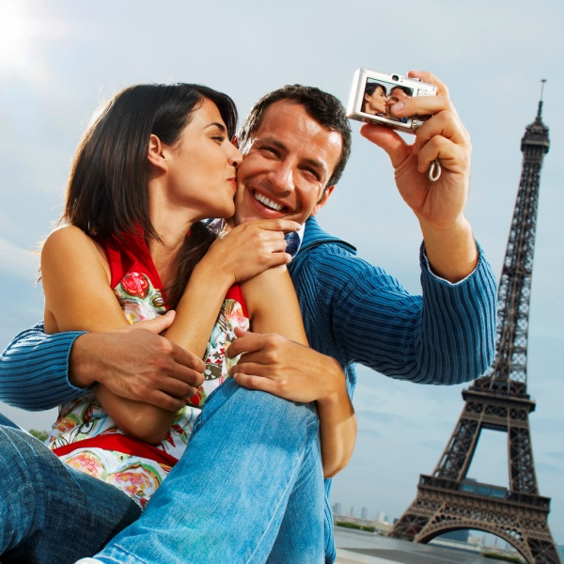

Was wirst du übermorgen tun?

Lebensmittel kaufen

Wo wirst du übermorgen Lebensmittel kaufen?

Ich werde sie bei Schoerlings kaufen.

Für wen wirst du Lebensmittel einkaufen?


Was wird der Professor nächsten Sonntag machen?
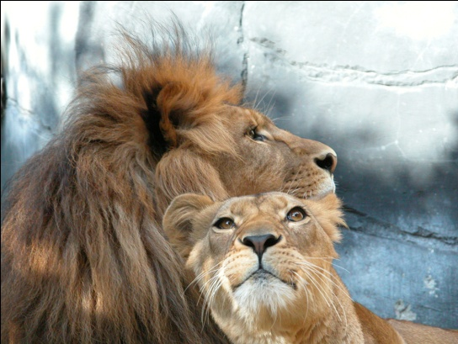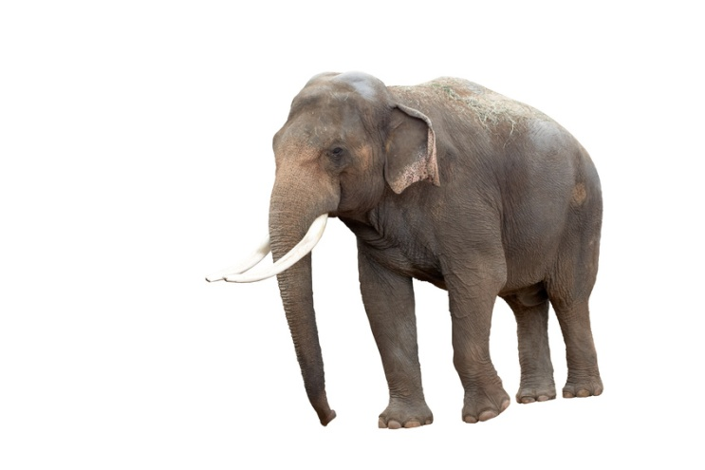

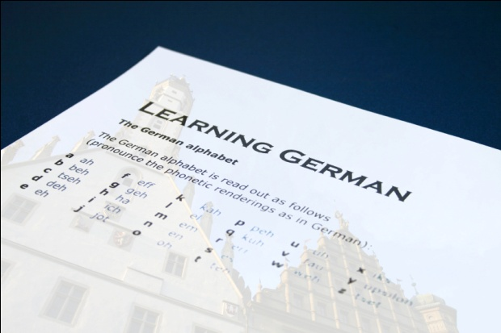

Er wird eine Prüfung zusammenstellen.
Er wird eine Prüfung zusammenstellen müssen.

eine Prüfung zusammenstellen – to put together an exam

Was werden Sie morgen machen?
Was werden Ihre Freunde am Wochenende machen?
Wird Ihre Tante morgen Nachmittag auf Besuch kommen?
Wer wird auf Besuch kommen?
Werdet Ihr nächstes Semester wieder hier in Toledo studieren?
Was werden die Studenten in den Sommerferien machen?
Wann wird Gertrud Geburtstag haben?

Wirst du dieses Wochenende Ostereier suchen?
Wirst du dieses Wochenende einen Film im Kino sehen?

Note:
Was werden Sie nach dem Studium machen?
Was wollen Sie nach dem Studium machen?

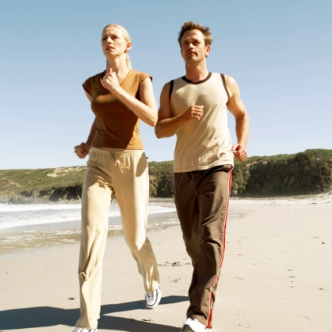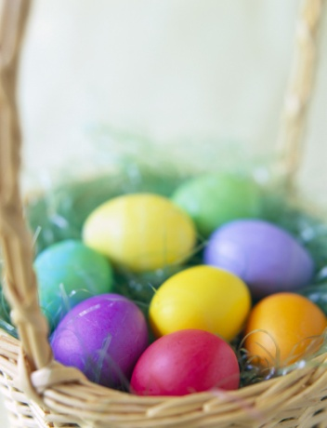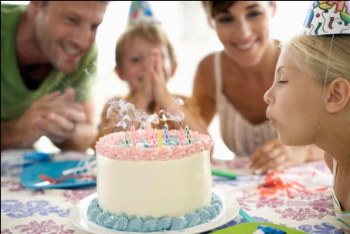

Wanting X to do Y:

Ich will/möchte, dass du nächste Woche viele Eier kaufst.

Was wollen Sie, dass X macht?

Die Zukunft ist “leuchtend”, ich werde Brillen tragen müssen

